

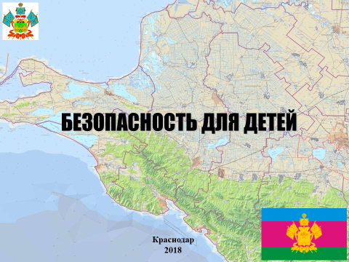
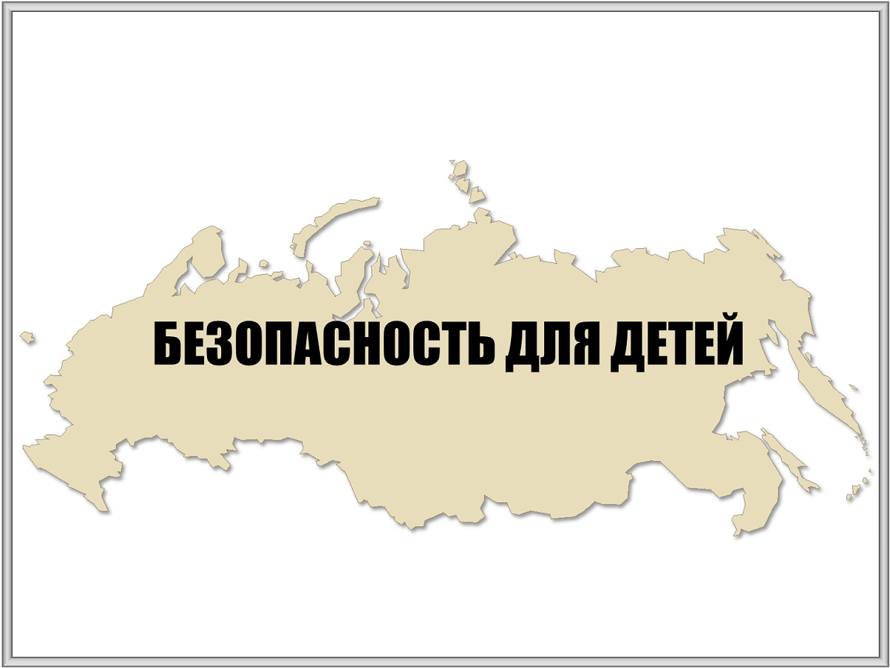

г. Краснодар
2018
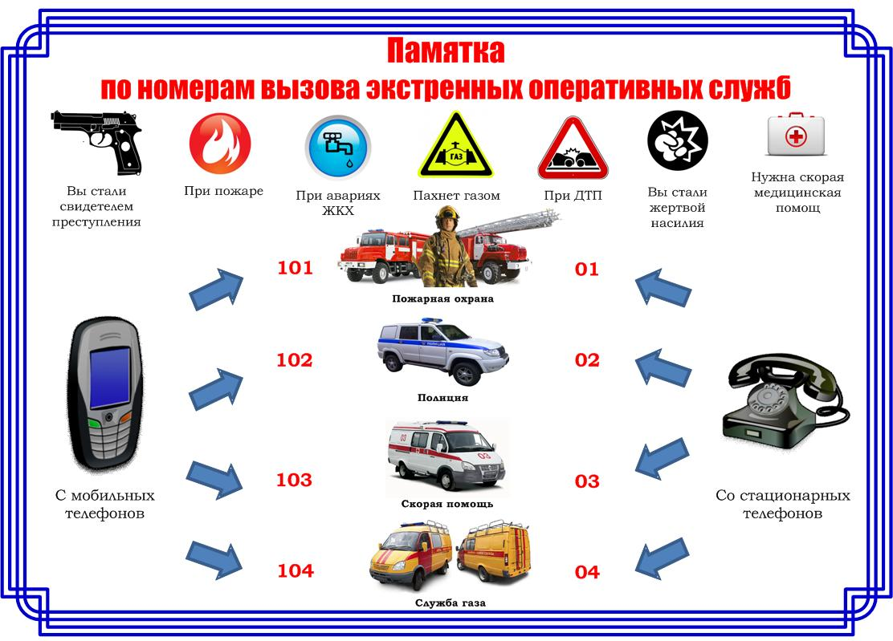
Единый номер вызова экстренных служб – 112

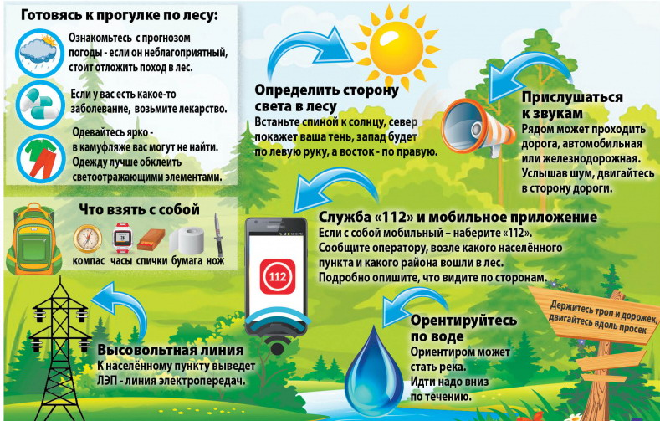

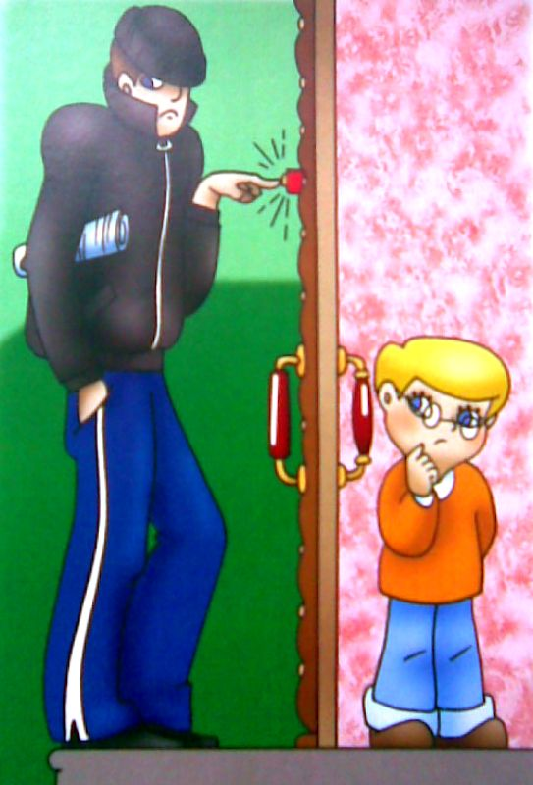
Остался один дома!
ЕСЛИ
ты, услышал звонок в дверь,
ТО
- не открывай дверь, посмотри в глазок;
- если звонивший тебе не знаком и внушает подозрения вызови полицию они придут на помощь;
- спроси через дверь о цели визита;
- если звонивший представился работником коммунальной службы: - сантехником, слесарем и т.п., то скажите ему, чтобы он приходил позже.

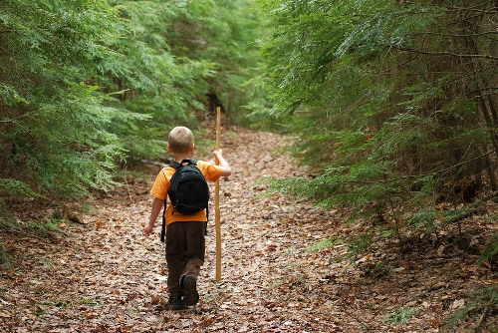
ЕСЛИ
потерялся в лесу,
ТО
1. СТОП! ОСТАВАЙТЕСЬ НА МЕСТЕ!
Продолжая движение, Вы все дальше уходите от людей! ОСТАНОВИТЕСЬ! если рядом есть просека, ЛЭП, тропинка, полянка, то выйдите на нее и там оставайтесь!
2. ВЫЗОВИТЕ СПАСАТЕЛЕЙ!
Позвоните по единому номеру экстренной оперативной службы 112, и родственникам! Далее максимально экономьте заряд телефона! Не надо звонить родственникам каждые 5 минут!

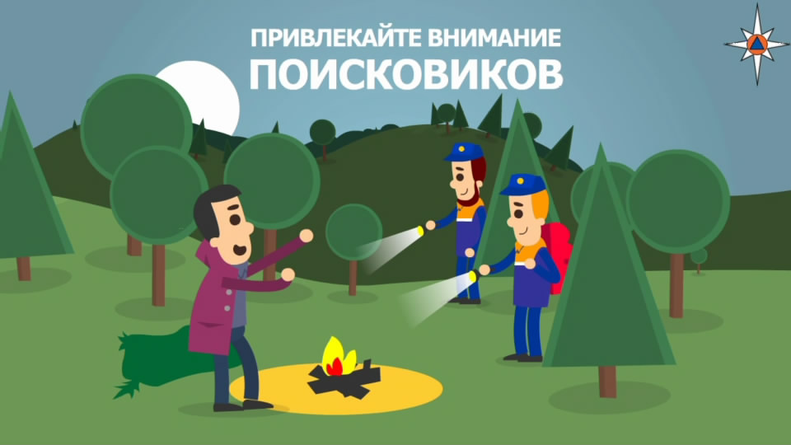
ЕСЛИ
потерялся в лесу,
ТО
3. ПОМОГИТЕ СЕБЯ НАЙТИ!
Находясь на открытом месте! Обозначьте его! Привяжите что-то яркое на ветки соседнего дерева и периодически трясите его. Оденьте на себя яркую контрастную одежду!

4. СОХРАНЯЙТЕ ТЕПЛО И СИЛЫ!
Не лежите на голой земле! Соорудите из веток и листвы лежанку. Разведите костер! Запасите дрова на ночь – в темноте их сложно собирать!

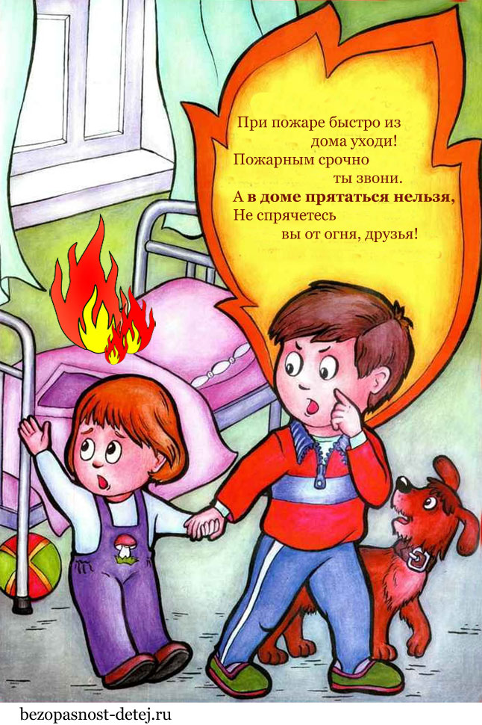
Пожарная безопасность
в быту
ЕСЛИ
пожар в квартире,
ТО

- позвони по телефону в противопожарную службу и
сообщи о случившемся в (101,01);
- быстро выведи на улицу младших братьев и сестер, престарелых;
- если тебе не удается погасить пожар своими силами, немедленно покинь квартиру, закрыв за собой дверь;
- при невозможности выйти из квартиры, то выйди на балкон, и криками привлеки внимание прохожих.

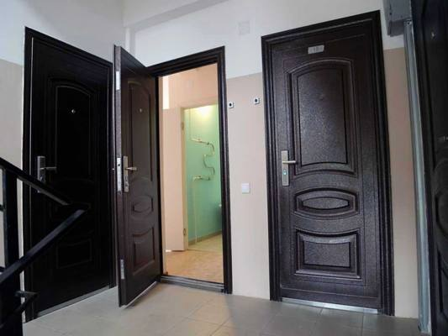
ЕСЛИ
взломана или открыта входная дверь,
ТО
- срочно вызови через соседей полицию (102,02);

- не входи в квартиру;

- проверь, не заходя в квартиру, есть ли там посторонние;

- если в квартире посторонние, то с помощью соседей или прохожих веди наблюдение за всеми выходами из квартиры (балкон, окна и т.д.);

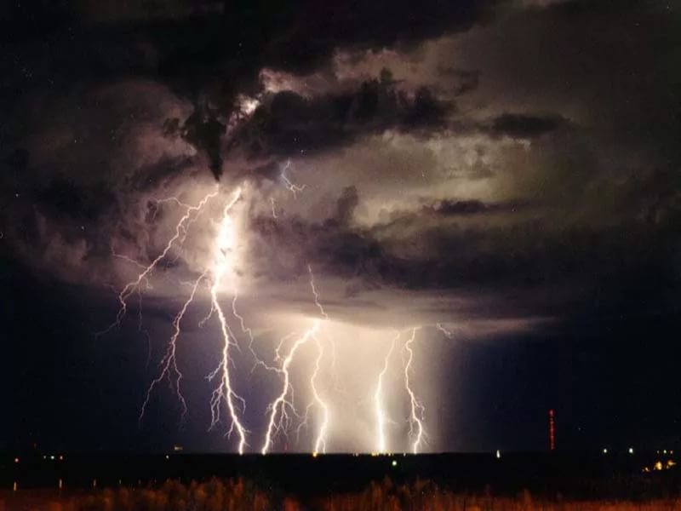
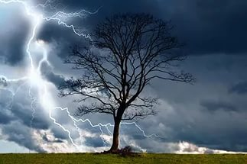
ЕСЛИ
застала гроза,
ТО
- Если гроза застала на поляне или лугу, то отключи сотовый телефон или другой гаджет;
- не прячьтесь в стоге сена, соломы, в сараях;
- не ходите босиком и не поднимайте над головой зонтик, удочки и другие токопроводящие предметы;
- сядь на корточки в позе эмбриона, руками обхватив колени, но ни в коем случае не ложись на землю;
- не стой рядом с линией электропередач, деревьями, в них может ударить молния.

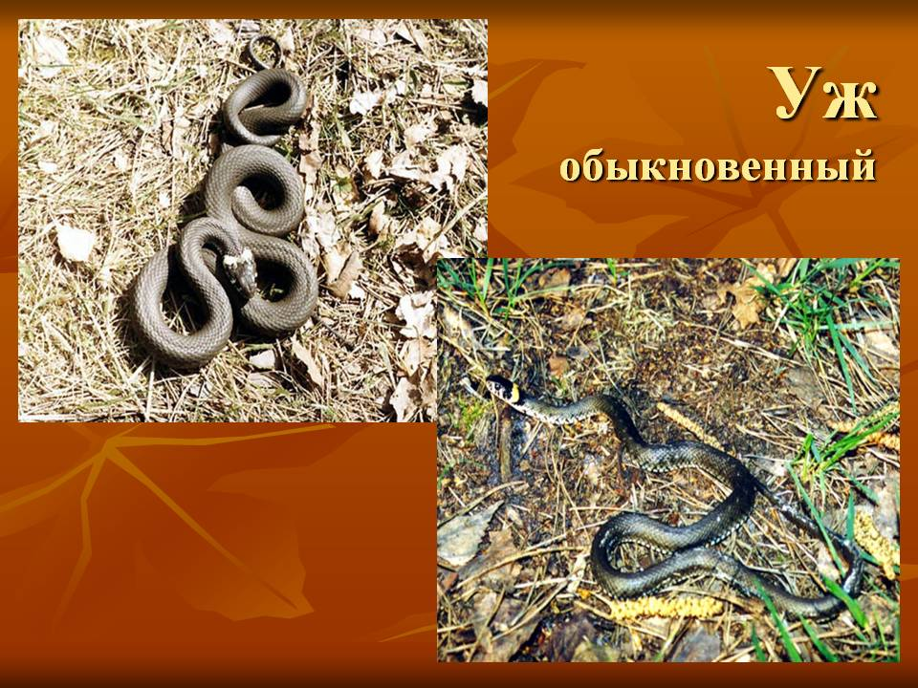
ЕСЛИ
встретил змею,
ТО
Если вы всё-таки встретились на маршруте со змеёй, то просто дайте ей вас увидеть и услышать. Потопайте, постучите палкой по земле или по коряге.

Змея уползёт в сторону от большого и грозного противника.

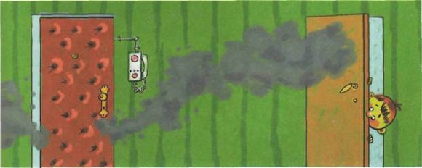
ЕСЛИ
запах дыма в подъезде,
ТО
- Позвони по телефону в противопожарную службу и сообщи о случившемся (101,01);
- если возможно, определи место горения (квартиру, почтовые ящики, мусоросборник и т.д.) и что горит (электропроводка, пластмасса, вата, бумага, легковоспламеняющиеся жидкости и т.д.);
- если пожар произошел и воспользоваться лестницей из – за сильного задымления и огня невозможно, то останься в квартире;
- по прибытии пожарных подразделений подойди к окну привлеки их внимание и попроси оказать вам помощь.

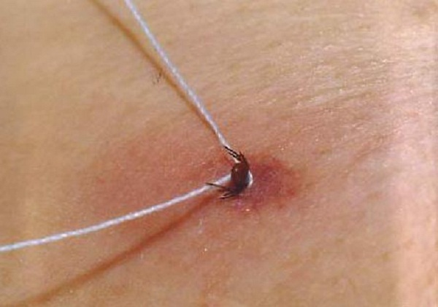

Правила поведения на природе
ЕСЛИ
обнаружил на себе клеща,
ТО
Чтобы аккуратно удалить присосавшегося клеща, можно обвязать его ниткой как можно ближе к хоботку, затем растянуть ее концы в сторону и осторожно, без резких движений потянуть их вверх до полного извлечения клеща.
Место укуса клеща, после его извлечения из тела, обработайте антисептиком, спиртом или раствором йода.
Обязательно обратиться к врачу!

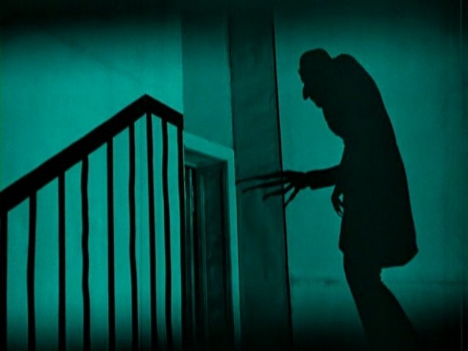
ЕСЛИ
слышали шаги на площадке и чувствуете, что за дверью кто-то притаился, ТО
- позвони соседям, чтобы они посмотрели на постороннего в глазок;

- если у соседей глазок закрыт снаружи, то вызови полицию по телефону;

- позвони жильцам других этажей;

- в одиночку на площадку не выходи.

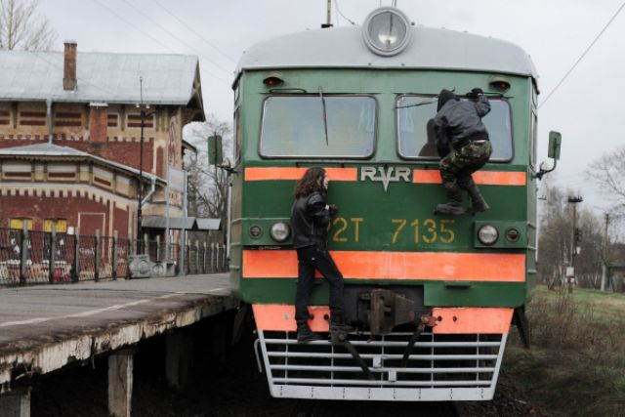
Опасности зацепинга!
- падение с поезда во время движения, в том числе под рельсы идущего состава;
- столкновение с препятствиями по ходу движения (например, платформами, светофорными столбами, мостами, порталами тоннелей);
- удар электрическим током при проезде на электрифицированных линиях или при попытке запрыгнуть на крышу поезда с моста, в результате прикосновения или слишком близкого приближения к контактной сети, токоприёмнику, тормозным резисторам и токоведущим высоковольтным шинам, а также получение тепловых ожогов при прикосновении к нагретым тормозным резисторам.

Правила поведения в интернете
ЕСЛИ
не знаешь, как пользоваться интернетом, ТО
- Спрашивай взрослых!

- Установи антивирусную программу!

- Не открывай не известные файлы!

- Не спеши отправлять SMS!

- Не общайся с незнакомыми людьми

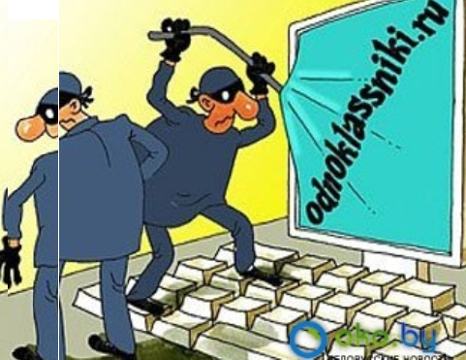


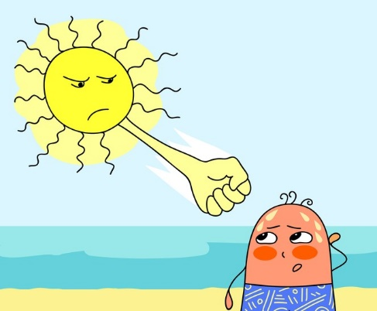
ЕСЛИ
солнечный день,
ТО
- Ориентировочно с 12:00 до 16:00 самая большая активность солнца, поэтому в это время старайся, не находиться долго под воздействием его прямых лучей;

- всегда надевай головной убор;

- не пей сладкой газировки – она вызывает еще большую жажду! Пей больше чистой воды;
- не занимайтесь активным спортом.

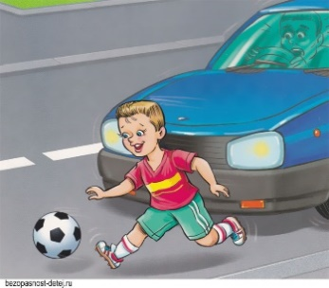
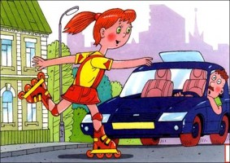
Правила безопасности на дороге
Как вести себя
на улице
- Не играй в мяч возле автомобильных дорог.

- Не катайся на роликах возле автомобильных дорог.

- Переходи дорогу по пешеходному переходу

- Соблюдай правила движения на дороге

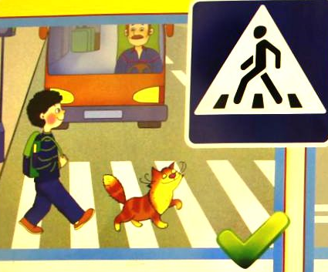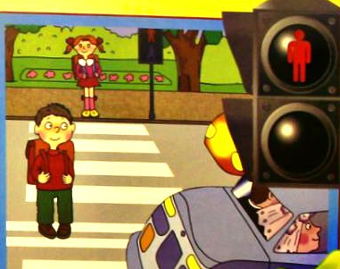

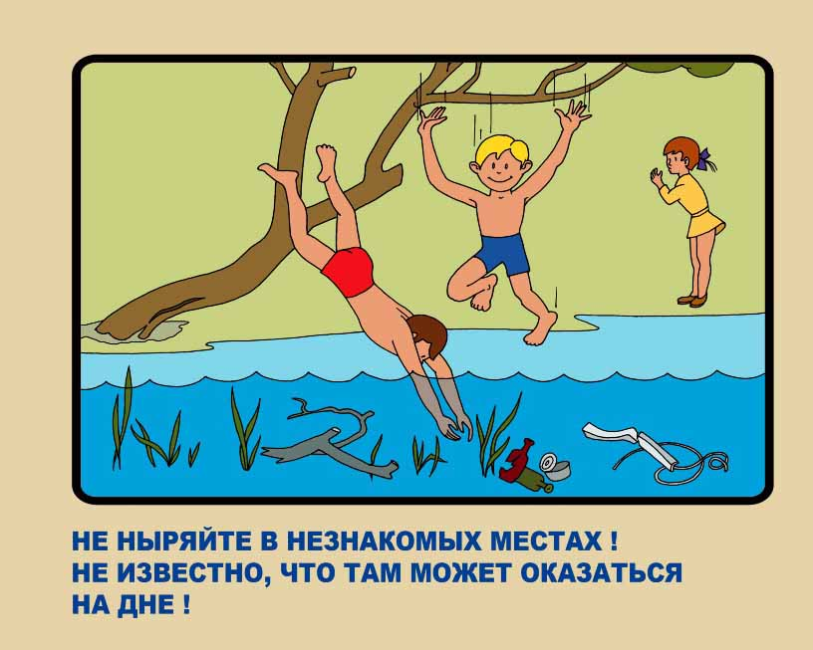
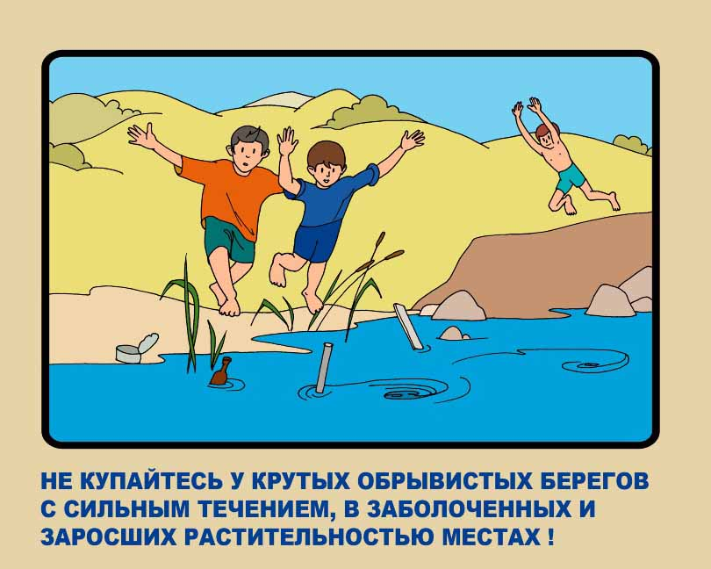
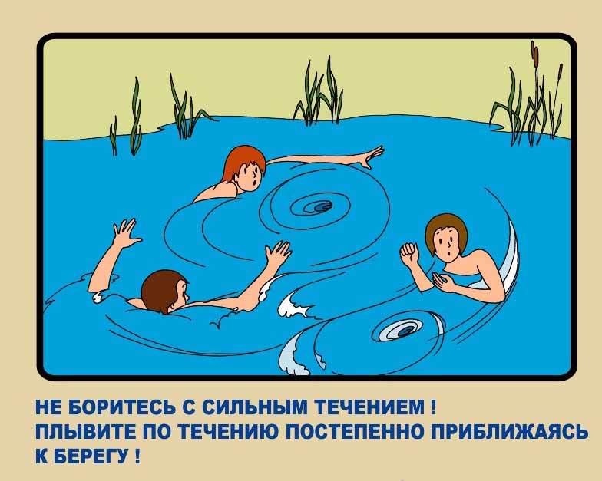
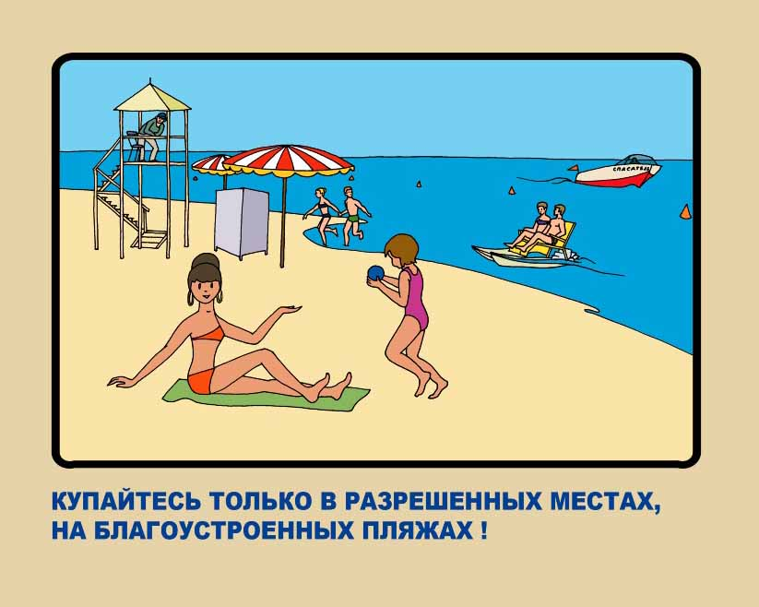
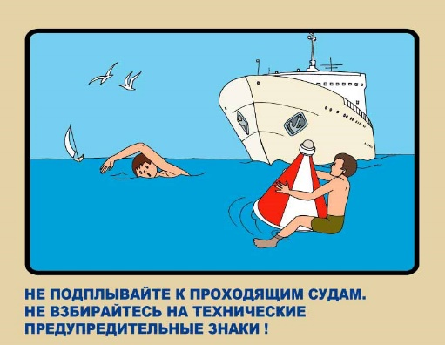
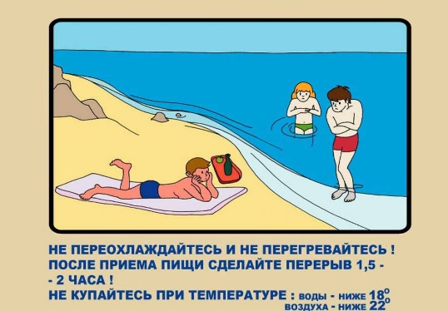
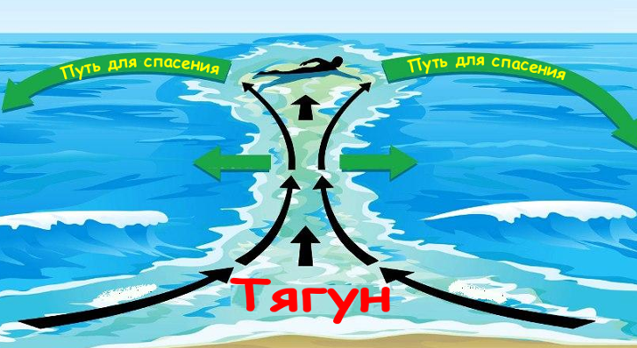
Безопасность на воде
ЕСЛИ
собрался искупаться в море или реке, ТО
ЕСЛИ
ты попал в сильное течение,
ТО
- Твоя задача – удержаться на воде, затратив при этом как можно меньше усилий.
- Для этого двигаться следует в ту же сторону, куда направлено течение, но немного наискосок по направлению к берегу.
- В таком случае ты без особых усилий сможешь добраться до берега.

ЕСЛИ
ты попал в сильное течение, ТО

